
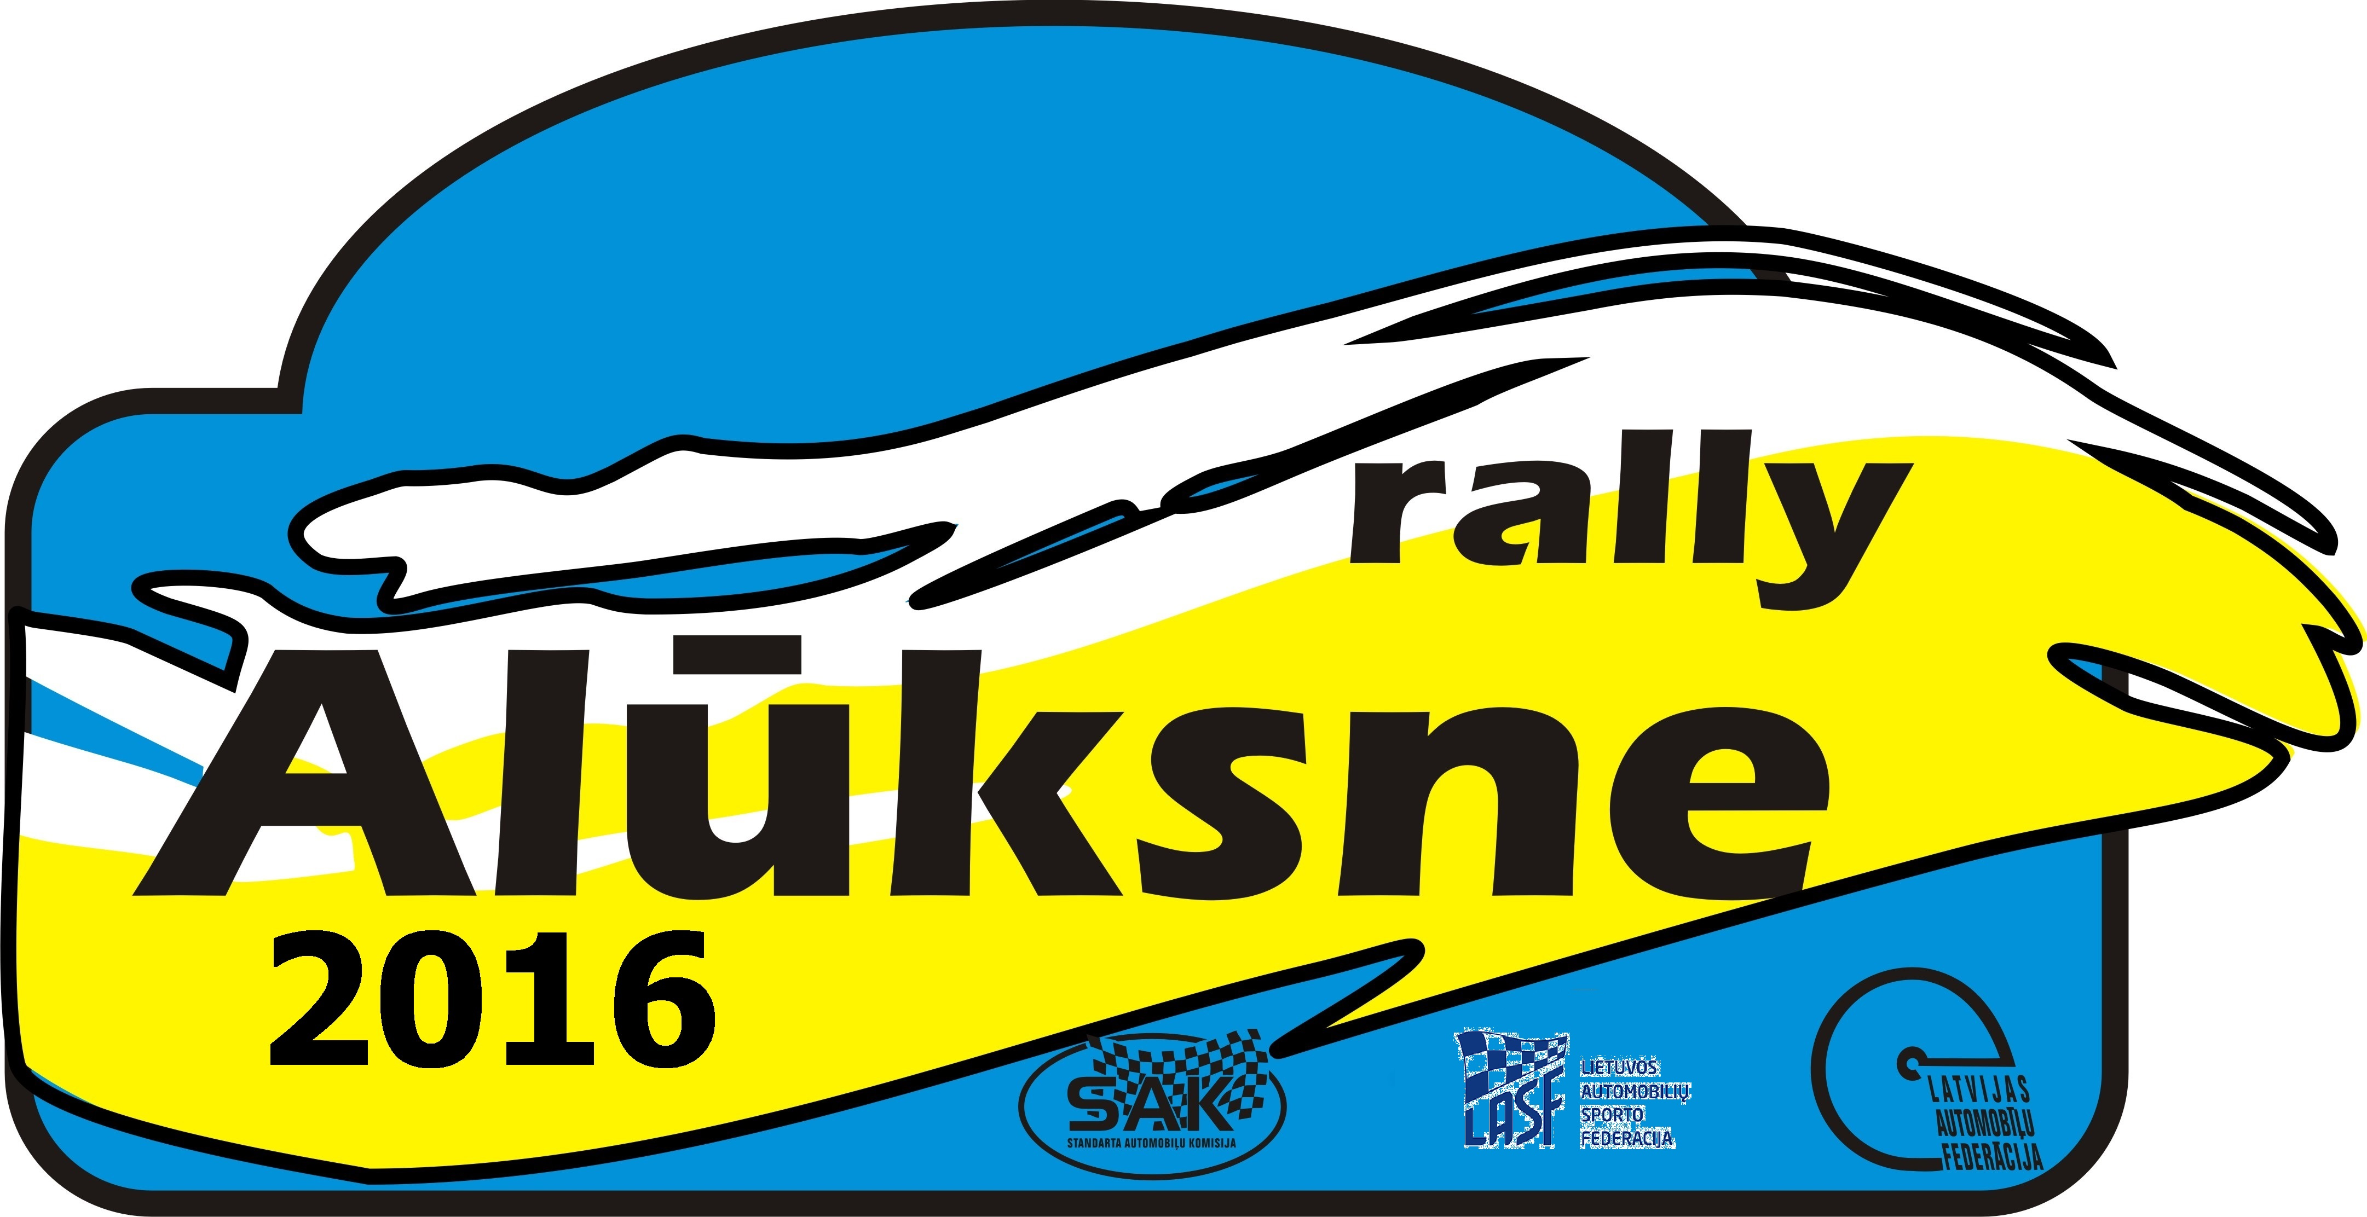

PIETEIKUMS / ENTRY FORM organizer’s space
 | PIETEICĒJS |  | PILOTS |  | STŪRMANIS
 | ENTRANT |  | DRIVER |  | CO-DRIVER
KOMANDA
TEAM NAME
PIETEICĒJS
ENTRANT
PIETEICĒJS PĀRSTĀVIS
ENTRANTS CONTAC PERS.
VĀRDS
FIRST NAME
UZVĀRDS
SURNAME
DZIMŠANAS DATUMS
DATE OF BIRTH
ADRESE
ADDRESS
PILSĒTA
CITY
VALSTS
COUNTRY
TĀLRUNIS
TELEPHONE
MOB. TĀLRUNIS
MOBILE
FAKSS
FAX
E-MAIL
E-MAIL
LICENCES Nr.
COMPETITORS LICENCE
IZDEVĒJS
ISSUING ASN
VADĪTĀJA APLIECĪBA
DRIVERS LICENCE
 | AUTOMAŠĪNA / DETAILS OF CAR
MARKA UN MODELIS |  |  | GRUPA UN KLASE
MAKE AND MODEL |  |  | GROUP AND CLASS
IZLAIDUMA GADS |  |  | FIA HOMOL. Nr.
YEAR OF MANUFACTURING |  |  | FIA HOMOLOGATION Nr.
MOTORA TILPUMS |  |  | REĢISTRĀCIJAS Nr.
CYLINDER CAPACITY |  |  | REGISTRATION Nr.
PIEKRĪTU IZVIETOT ORGANIZĀTORA REKLĀMU JĀ/ NĒ
ORGANIZERS' PROPOSED ADVERTISING ACCEPTED YES/ NO
SERVISA PARKOS VĒLAMIES STĀVĒT KOPĀ AR : |  |  |  |  | IN SERVICE TOGETHER WITH CREW:
SERVISA PARKĀ NEPIECIEŠAMA PAPILDUS PLATĪBA (laukuma izmēri metros) |  |  |  |  | NECESSARY ADDITIONAL SPACE IN SERVICE PARK (space size in meters):
SERVISA AUTOMAŠĪNAS
SERVICE CARS
MARKA UN MODELIS
MAKE AND MODEL
REĢISTRĀCIJAS Nr.
REGISTRATION Nr.
KRĀSA
COLOUR
 |  | IEPAZĪŠANĀS AUTOMAŠĪNA
 |  | RECONNAISSANCE CAR
MARKA UN MODELIS
MAKE AND MODEL
REĢISTRĀCIJAS Nr.
REGISTRATION Nr.
KRĀSA
COLOUR
 |  | INFORMĀCIJA STARTA SARAKSTAM
 |  | INFORMATION FOR START LIST
RALLIJA NOSAUMS UN GADS |  | AUTOMAŠĪNA |  | VIETA KLASĒ | VIETA ABSALŪTI
RALLY NAME AND YEAR |  | CAR |  | CLASS POSITION | OVERALL POSITION
STARPTAUTISKIE/ INTERNATIONAL
NACIONĀLIE/ NATIONAL
ČEMPIONĀTI/ CHAMPIONSHIPS
STAMP OF ASN or enclose a written permission

Ar šo es apliecinu, ka esmu iepazinies ar Kodeksa, rallijsprinta čempionāta nolikuma un rallijsprinta Alūksne 2016 nolikuma
prasībām un apņemos tās izpildīt. Apliecinu, ka pieteikumā minētā informācija ir pareiza.
I assure knowledge of Code,Rallysprint Championship Regulations and Supplementary Regulations of Rally Alūksne 2016 and
I will comply with them. I assure information included in entry form is true.
Dalībnieks/ Entrant |  |  | Pilots / Driver |  | Stūrmanis/ Co-driver
signature |  |  | Signature |  | Signature

